**123456**

**Техническая спецификация**

требуемая гарантия - 3 года и ежеквартальное сервисное обслуживание.

Поставка -15 рабочих дней на склад к заказчику по заявкам, высланным по электронной почте.

Доставка мебели по адресу: г. Астана

Сборку мебели необходимо осуществить на месте поставки.

**Лот №1. Стул для сотрудника со столиком**

**Количество 3 штуки**

Металлические подлокотники с накладками, выполненные из массива дерева, хромированная металлическая рама. **С откидным деревянным столиком.**

Ткань обивки Zesta. Цвет ZT 7

Характеристика

Ширина не менее 62 см, глубина не менее 54 см, высота не менее 87 см



Цвет подлокотников



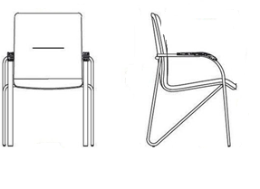

Обязательное предоставление технической спецификации